**SisLoca**

**Especificação de Caso de Uso: Gerir Funcionário**

Versão 1.0

Histórico da Revisão

|  |  |  |  |
| --- | --- | --- | --- |
| **Data** | **Versão** | **Descrição** | **Autor** |
| 11/01/2019 | 1.0 | Documento de especificação de caso de uso gerir Funcionário da Locadora | Railson Andrade  Paula Thaylane |

**Índice Analítico**

1. Gerir Funcionário
   1. Breve descrição
   2. Diagrama de caso de uso
2. Casos de uso – Gerenciar Funcionário
   1. Cadastrar Funcionário
   2. Analisar Funcionário
   3. Atualizar Situação Funcionário
3. Gerir Clientes e Dependentes
   1. Breve descrição
   2. Diagrama de caso de uso
4. Casos de uso – Gerenciar Cliente
   1. Cadastrar Cliente
   2. Cadastrar Dependente
   3. Analisar Cliente
   4. Atualizar Situação Cliente
   5. Atualizar Situação Dependente
5. Gerir Filmes e Cópias
   1. Breve descrição
   2. Diagrama de caso de uso
6. Casos de uso – Gerenciar Filmes e Cópias
   1. Cadastrar Filme
   2. Analisar Cliente
   3. Cadastrar Cópia
   4. Analisar Cópia
   5. Atualizar Situação Filme
   6. Atualizar Situação Cópia
7. Regras de Negócio
8. **Gerir Funcionário**
   1. Breve descrição

Este caso de uso apresenta a descrição do gerenciamento de dados dos Profissionais da Escola no Sistema e que realizam atividades nos serviços oferecidos na Escola.

As seções a seguir definem os dados que serão manipulados pelo sistema, observações pertinentes aos dados e seu contexto:

* + - Cadastrar Funcionário
    - Analisar Funcionário
    - Atualizar Situação Funcionário
  1. Diagrama de caso de uso

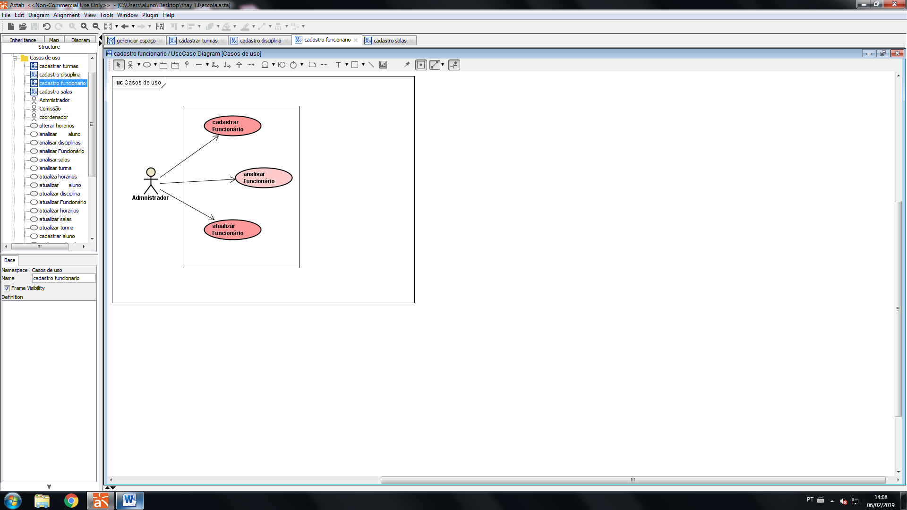

1. **Casos de uso – Gerenciar Funcionário**
   1. Cadastrar Funcionário

|  |  |
| --- | --- |
| **Funcionalidade** | **Ator** |
| Cadastrar Funcionário | Usuário do Sistema, devidamente autenticado e autorizado. |

**FP001 – Fluxo Principal – Cadastrar Funcionário**

**FP001.1. –** O ator acessa o formulário de dados do Funcionário da Escola;

**FP001.2. –** O ator escolhe criar novo Funcionário da Escola;

**FP001.3. –** O ator seleciona a função do Funcionário da Escola;

**FP001.3.1 –** Caso o Funcionário da Escola já possua cadastro no sistema, o sistema deverá retornar os dados referentes ao cadastro inserido – [**FA001.1**].

**FP001.4. –** O ator seleciona “Salvar” ;

**FP001.5. –** Os dados são persistidos na base de dados;

**FP001.5.1. –** Caso ausência de dados e/ou incoerência no tipo de dado fornecido em relação ao esperado pelo sistema, o sistema deverá retornar uma mensagem informando o local onde ocorreu o erro.

**FP001.6. –** O sistema exibe uma mensagem de sucesso para o ator.

**FA001.1. – Fluxo Alternativo – Funcionário da Escola já cadastrado no sistema**

**FA001.1.1. –** O sistema exibe uma notificação informando sobre a existência de cadastro para aquele Funcionário da Escola;

**FA001.1.2. –** O sistema solicita que o ator realize a atualização (caso necessária) dos dados do cadastro daquele Funcionário da Escola ou retorne a **FP001.3** para que sejam informados novos dados para cadastro.

* 1. Analisar Funcionário

|  |  |
| --- | --- |
| **Funcionalidade** | **Ator** |
| Analisar Funcionário | Usuário do Sistema, devidamente autenticado e autorizado. |

**FP002 – Fluxo Principal – Analisar Funcionário**

**FP002.1 –** O ator acessa o formulário de pesquisa de Funcionário da Escola;

**FP002.2 –** O ator insere os dados para pesquisa;

**FP002.2.1 –** Campos para pesquisa: dados do Usuário (nome, cpf), Identidade Profissional, Cargo.

**FP002.3 –** O ator seleciona “Pesquisar”;

**FP002.4 –** O sistema valida se pelo menos um dos campos de pesquisa foi informado;

**FP002.5 –** O sistema realiza a pesquisa na base de dados, de acordo com o(s) valor(es) do(s) campo(s) informado(s);

**FP002.6 –** O sistema retorna uma lista com os dados dos Funcionários da Escola que atendem aos critérios de busca – [**FA002.1**];

**FP002.6.1 –** Campos mostrados na lista: nome, Identidade Profissional, Cargo.

**FP002.7 –** O ator seleciona um Funcionário da Escola da lista;

**FP002.7.1 –** O ator seleciona “Exibir Relatório”.

**FA002.1 – Fluxo Alternativo – Não foram encontrados Funcionários da Escola**

**FA002.1.1 –** O sistema não encontra nenhum Funcionário da Escola que atenda aos critérios de busca;

**FA002.1.2 –** O sistema exibe uma notificação informando que não foram encontrados Funcionários da Escola;

**FA002.1.3 –** O ator deverá ser redirecionado ao formulário de pesquisa de Funcionário da Escola;

**FA002.1.4 –** Continuação a partir de **FP002.2**.

* 1. Atualizar Situação do Funcionário

|  |  |
| --- | --- |
| **Funcionalidade** | **Ator** |
| Atualizar a Situação do Funcionário | Usuário do Sistema, devidamente autenticado e autorizado. |

Pré-Requisito: O ator deverá ter seguido o Caso de Uso 3 – Analisar Funcionário até **FP002.7**.

**FP003 – Fluxo Principal – Atualizar Situação do Funcionário**

**FP003.1 –** O ator seleciona “Alterar dados” para o Funcionário da Escola selecionado;

**FP003.2 –** O ator acessa o formulário de alteração de dados do Funcionário da Escola;

**FP003.3 –** O ator altera o valor dos campos desejados;

**FP003.4 –** O ator seleciona “Salvar”;

**FP003.4.1. –** Caso ausência de dados e/ou incoerência no tipo de dado fornecido em relação ao esperado pelo sistema, o sistema deverá retornar uma mensagem informando o local onde ocorreu o erro.

**FP003.5 –** O sistema persiste os dados na base de dados;

**FP003.6 –** O sistema exibe uma mensagem de sucesso.

1. **Gerir Turma**
   1. Breve descrição

Este caso de uso apresenta a descrição do gerenciamento de dados dos Clientes e Dependentes da Locadora no Sistema e que solicitam os serviços oferecidos pela Locadora.

As seções a seguir definem os dados que serão manipulados pelo sistema, observações pertinentes aos dados e seu contexto:

* + - Cadastrar Turma
    - Analisar Turma
    - Atualizar Turma
  1. Diagrama de caso de uso

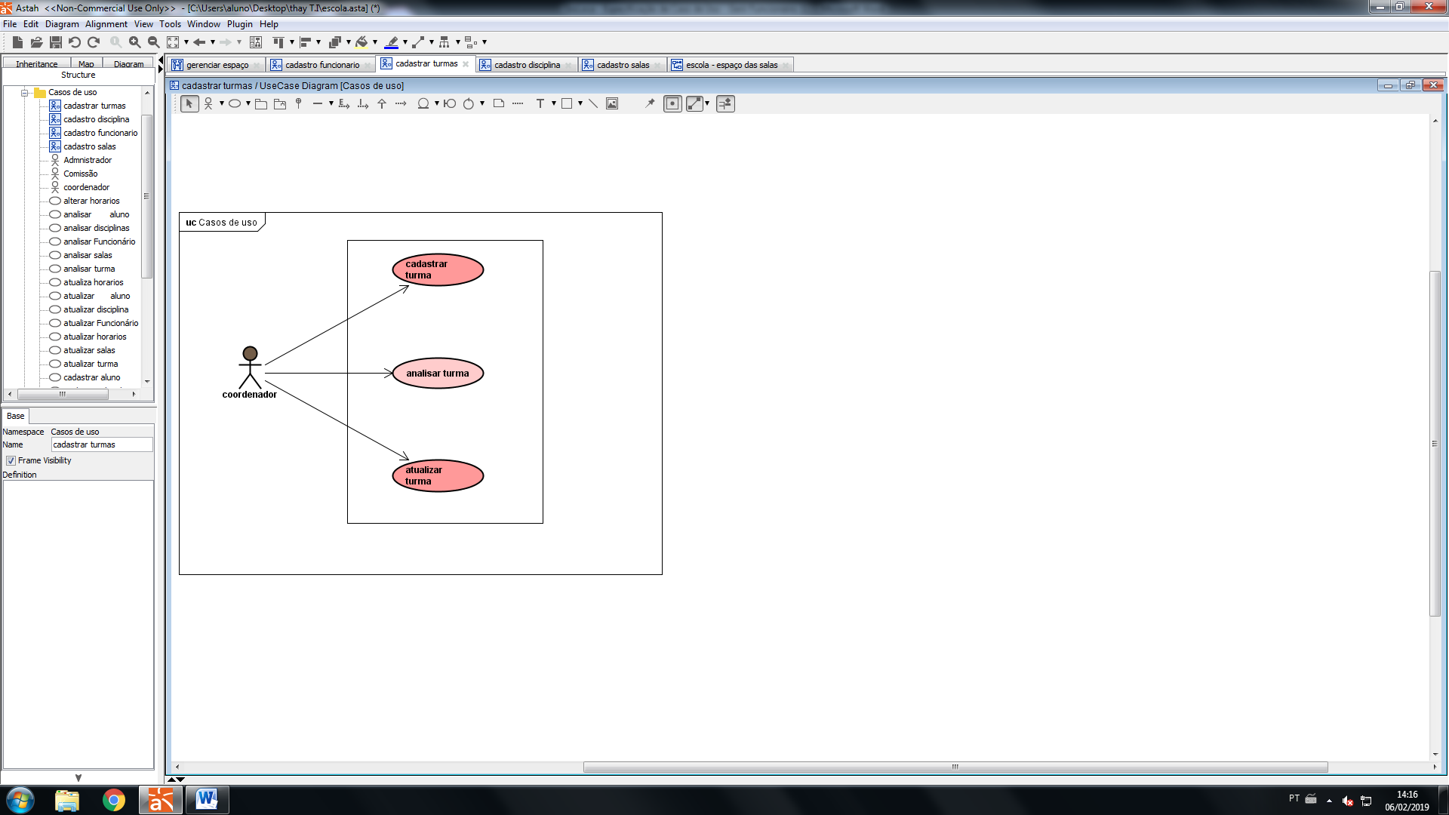

1. **Casos de uso – Gerenciar Turma**
   1. Cadastrar Turma

|  |  |
| --- | --- |
| **Funcionalidade** | **Ator** |
| Cadastrar Turma | Usuário do Sistema, devidamente autenticado e autorizado. |

**FP004 – Fluxo Principal – Cadastrar Turma**

**FP004.1. –** O ator acessa o formulário de dados da Turma da Escola;

**FP004.2. –** O ator escolhe criar nova Turma da Escola;

**FP004.3. –** O ator especifica as informações da Turma da Escola;

**FP004.3.1 –** Caso a turma da Escola já possua cadastro no sistema, o sistema deverá retornar os dados referentes ao cadastro inserido – [**FA003.1**].

**FP004.4. –** O ator seleciona “Salvar” ;

**FP004.4.1. –** Caso ausência de dados e/ou incoerência no tipo de dado fornecido em relação ao esperado pelo sistema, o sistema deverá retornar uma mensagem informando o local onde ocorreu o erro.

**FP004.5. –** Os dados são persistidos na base de dados;

**FP004.6. –** O sistema exibe uma mensagem de sucesso para o ator.

**FA003.1. – Fluxo Alternativo – Turma da Escola já cadastrada no sistema**

**FA003.1.1. –** O sistema exibe uma notificação informando sobre a existência de cadastro para aquela Turma da Escola;

**FA003.1.2. –** O sistema solicita que o ator realize a atualização (caso necessária) dos dados do cadastro daquela Turma da Escola ou retorne a FP004.3 para que sejam informados novos dados para cadastro.

* 1. Analisar Turma

|  |  |
| --- | --- |
| **Funcionalidade** | **Ator** |
| Analisar Turma | Usuário do Sistema, devidamente autenticado e autorizado. |

**FP005 – Fluxo Principal – Analisar Turma**

**FP005.1 –** O ator acessa o formulário de pesquisa da Turma;

**FP005.2 –** O ator insere os dados para pesquisa;

**FP005.2.1 –** Campos para pesquisa: dados do Usuário (nome, cpf), Identidade Profissional, Cargo.

**FP005.3 –** O ator seleciona “Pesquisar”;

**FP005.4 –** O sistema valida se pelo menos um dos campos de pesquisa foi informado;

**FP005.5 –** O sistema realiza a pesquisa na base de dados, de acordo com o(s) valor(es) do(s) campo(s) informado(s);

**FP005.6 –** O sistema retorna uma lista com os dados das Turmas da Escola que atendem aos critérios de busca – [**FA002.1**];

**FP005.6.1 –** Campos mostrados na lista: nome, Identidade Profissional, Cargo.

**FP005.7 –** O ator seleciona uma Turma da Escola na lista;

**FP005.7.1 –** O ator seleciona “Exibir Relatório”.

**FA004.1 – Fluxo Alternativo – Não foram encontrados Turmas da Escola**

**FA004.1.1 –** O sistema não encontra nenhuma Turma da Escola que atenda aos critérios de busca;

**FA004.1.2 –** O sistema exibe uma notificação informando que não foram encontrados Turmas da Escola;

**FA004.1.3 –** O ator deverá ser redirecionado ao formulário de pesquisa das Turmas da Escola;

**FA004.1.4 –** Continuação a partir de **FP005.2**.

* 1. Atualizar Situação do Turma

|  |  |
| --- | --- |
| **Funcionalidade** | **Ator** |
| Atualizar a Situação da Turma | Usuário do Sistema, devidamente autenticado e autorizado. |

*Pré-Requisito: O ator deverá ter seguido o Caso de Uso 3 – Analisar Turma até* ***FP005.7***.

**FP006 – Fluxo Principal – Atualizar Situação da Turma**

**FP006.1 –** O ator seleciona “Alterar dados” para a Turma selecionado;

**FP006.2 –** O ator acessa o formulário de alteração de dados da Turma;

**FP006.3 –** O ator altera o valor dos campos desejados;

**FP006.4 –** O ator seleciona “Salvar”;

**FP006.4.1. –** Caso ausência de dados e/ou incoerência no tipo de dado fornecido em relação ao esperado pelo sistema, o sistema deverá retornar uma mensagem informando o local onde ocorreu o erro.

**FP006.5 –** O sistema persiste os dados na base de dados;

**FP006.6 –** O sistema exibe uma mensagem de sucesso.

**FP008.6 –** O sistema exibe uma mensagem de sucesso.

1. Cadastrar Disciplinas
   1. Breve descrição

Este caso de uso apresenta a descrição do gerenciamento de dados dos Filmes e Cópias da Locadora no Sistema que são oferecidos pela Locadora.

As seções a seguir definem os dados que serão manipulados pelo sistema, observações pertinentes aos dados e seu contexto:

* + - Cadastrar Disciplinas
    - Analisar Disciplinas
    - Atualizar Disciplinas
  1. Diagrama de caso de uso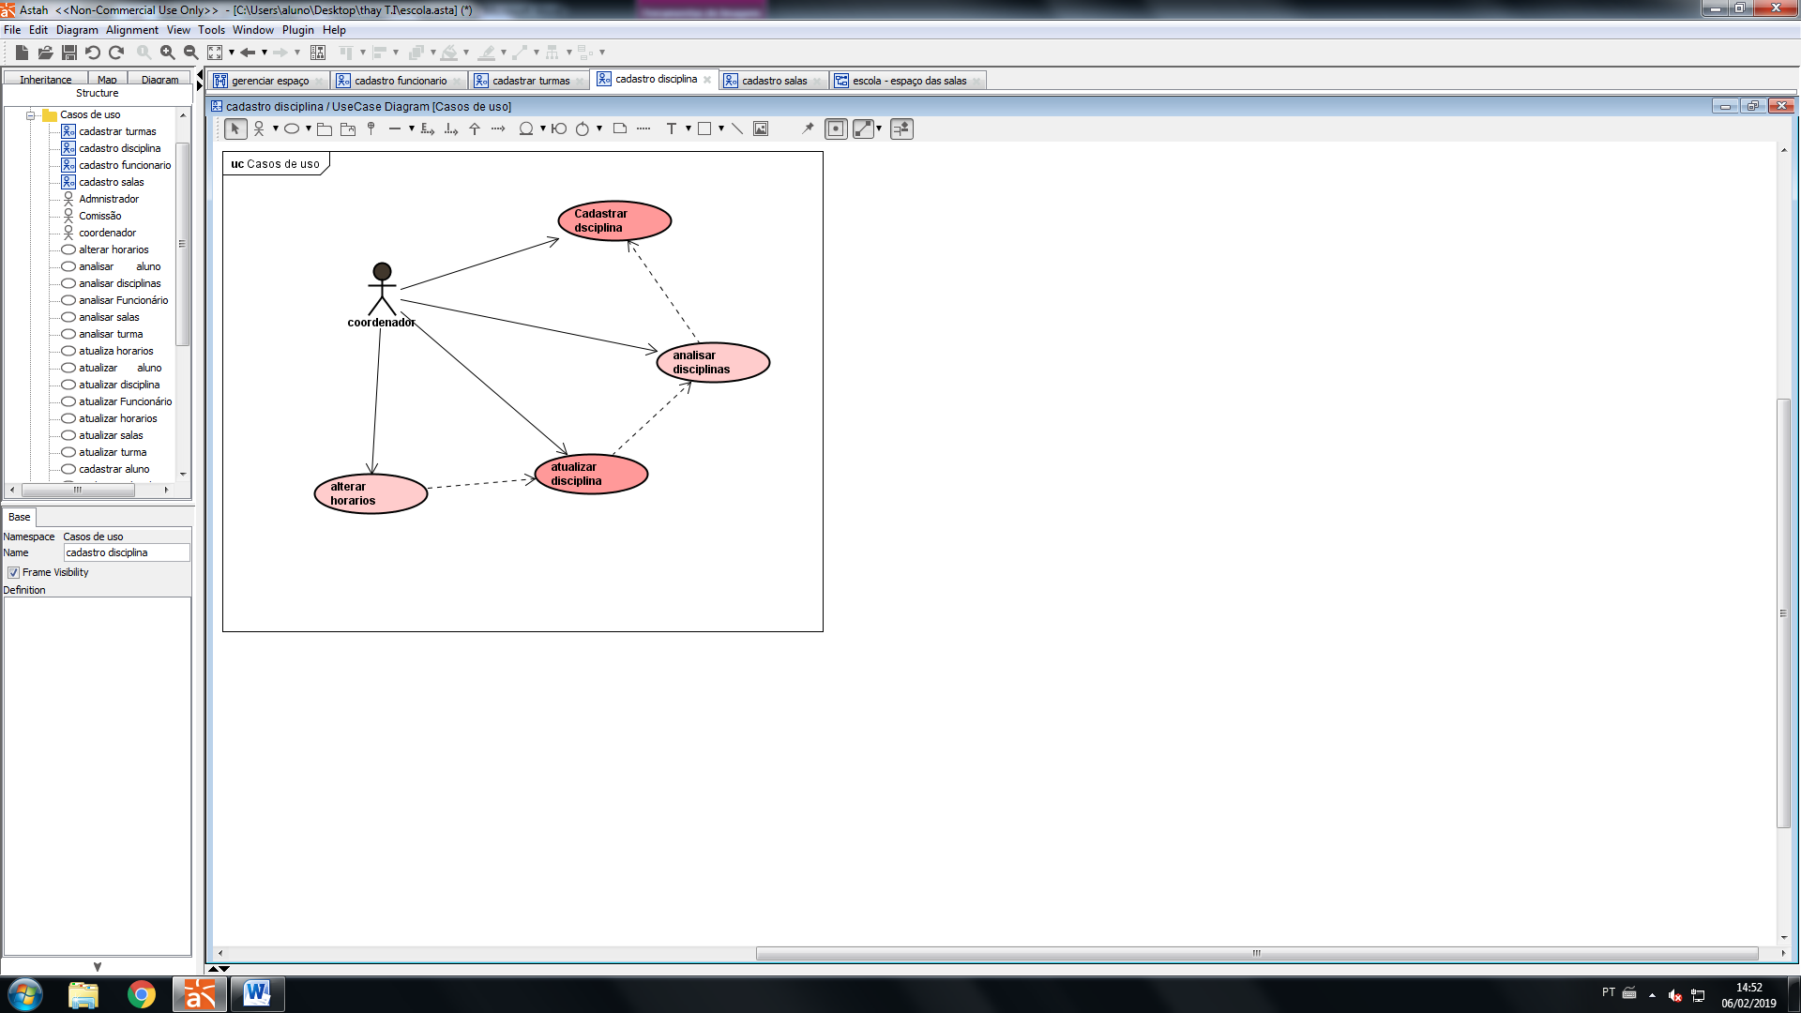

1. Casos de uso – Gerenciar Disciplinas
   1. Cadastrar Disciplinas

|  |  |
| --- | --- |
| **Funcionalidade** | **Ator** |
| Cadastrar Disciplinas | Usuário do Sistema, devidamente autenticado e autorizado. |

**FP009 – Fluxo Principal – Cadastrar Disciplinas**

**FP009.1. –** O ator acessa o formulário de dados das Disciplinas da Escola;

**FP009.2. –** O ator escolhe cadastrar nova Disciplina;

**FP009.3. –** O ator especifica as informações da Disciplina;

**FP009.3.1 –** Caso a Disciplina já esteja cadastrado no sistema, o sistema deverá retornar os dados referentes ao cadastro inserido – [**FA006.1**].

**FP009.4. –** O ator seleciona “Salvar”;

**FP009.4.1. –** Caso ausência de dados e/ou incoerência no tipo de dado fornecido em relação ao esperado pelo sistema, o sistema deverá retornar uma mensagem informando o local onde ocorreu o erro.

**FP009.5. –** Os dados são persistidos na base de dados;

**FP009.6. –** O sistema exibe uma mensagem de sucesso para o ator.

**FA006.1. – Fluxo Alternativo – Disciplina já cadastrada no sistema**

**FA006.1.1. –** O sistema exibe uma notificação informando sobre a existência de cadastro para aquela Disciplina;

**FA006.1.2 –** O sistema solicita que o ator realize a atualização (caso necessária) dos dados do cadastro daquela Disciplina ou retorne a **FP009.3** para que sejam informados novos dados para cadastro.

* 1. Analisar Disciplina

|  |  |
| --- | --- |
| **Funcionalidade** | **Ator** |
| Analisar Disciplina | Usuário do Sistema, devidamente autenticado e autorizado. |

**FP0010 – Fluxo Principal – Analisar Disciplina**

**FP0010.1. –** O ator acessa o formulário de pesquisa das Disciplinas da Escola;

**FP0010.2. –** O ator insere os dados para pesquisa;

**FP0010.2.1. –** Campos para pesquisa: dados da Disciplina (nome, ano de lançamento, id, diretor(es), elenco, gênero.

**FP0010.3. –** O ator seleciona “Pesquisar”;

**FP0010.4. –** O sistema valida se pelo menos um dos campos de pesquisa foi informado;

**FP0010.5. –** O sistema realiza a pesquisa na base de dados, de acordo com o(s) valor(es) do(s) campo(s) informado(s);

**FP0010.6. –** O sistema retorna uma lista com os dados dos Filmes da Locadora que atendem aos critérios de busca – [**FA002.1**];

**FP0010.6.1 –** Campos mostrados na lista: nome, ano de lançamento, ID, diretor(es), elenco, gênero.

**FP0010.7 –** O ator seleciona um filme da locadora da lista;

**FP0010.7.1 –** O ator seleciona “Exibir Relatório”.

**FA007.1 –** Fluxo Alternativo – Não foram encontrados Filmes na Locadora

**FA007.1.1 –** O sistema não encontra nenhum Filme na Locadora que atenda aos critérios de busca;

**FA007.1.2 –** O sistema exibe uma notificação informando que não foram encontrados Filmes na Locadora;

**FA007.1.3 –** O ator deverá ser redirecionado ao formulário de pesquisa de Filme da Locadora;

**FA007.1.4 –** Continuação partir de **FP0010.2**.

* 1. Atualizar Situação do Filme

|  |  |
| --- | --- |
| **Funcionalidade** | **Ator** |
| Atualizar Situação do Filme | Usuário do sistema, devidamente autenticado e autorizado. |

*Pré-Requisito: O ator deverá ter seguido o Caso de Uso – Analisar Disciplina até* ***FP0010.7****.*

1. Cadastrar Salas
2. Regras de Negócio

**RN1 – Manter Usuário**

RN1.1 – Cadastrar Usuário: Os Funcionários, Clientes e Dependentes devem ser maiores de 18 anos para ser cadastrado e devem ser Cadastrados por um Funcionário;

RN1.2 – Preenchimento Obrigatório: Todos os campos do cadastro são obrigatórios;

RN1.3 – Perfil de Acesso ao Módulo: Somente os usuários com perfil “Supervisor” terão acesso ao módulo Manter Usuário;

RN1.4 – Status do Usuário: Todos os Funcionários, Clientes e Dependentes cadastrados receberão o Status “Ativo”. Caso não seja mais permitido o acesso do Funcionário ou o Cliente e/ou Dependente não estiver mais apto para realizar Locações, ele passará para “Inativo”;

RN1.5 – Perfil de Acesso: Além de o Administrador de Acesso aos módulos do Sistema, deverá também atribuir Grau de Acesso a cada usuário cadastrado:

* Nível 1 – Usuário com limitações (neste nível deve-se definir quais módulos do Sistema o Funcionário poderá acessar);
* Nível 2- Administrador (acesso total).

RN1.6 – Diretivas de Senha: A senha deve ter, no mínimo, 6 dígitos entre letras e números e deverá ser criptografada pelo sistema;

RN1.7 – Alteração do Cadastro: O cadastro poderá ser atualizado quando houver alteração dos dados do Funcionário, Cliente e/ou Dependente. Todos os campos estarão habilitados para atualização;

RN1.8 – Exclusão de Cadastro: O Funcionário, Cliente e/ou Dependente não poderá ser excluído por afetar o conjunto de lançamentos produzidos na relação com os mesmos. Se houver a necessidade de desativação por motivos de: mudança de cidade, falecimento, ou por quaisquer outros motivos expressos pelo funcionário, o mesmo deverá receber o status “Inativo”.

**RN2 – Logar no Sistema**

RN2..1 – Acesso ao Sistema: Para utilizar os módulos do sistema, o Funcionário deverá efetuar o login;

RN2.2 – Deverá, obrigatoriamente, preencher os campos “Usuário” e “Senha”;

RN2.3 – Validação: Os dados informados nos campos “Usuário” e “Senha” deverão ser validados junto ao Cadastro de Funcionários no Banco de Dados.

**RN3 – Manter Filme**

RN3.1 – Cadastrar Filme: Somente um Funcionário com acesso ao Módulo de Cadastro de Filmes poderá cadastrar Filmes;

RN3.2 – Os campos “Gênero”, “Nome”, “Classificação”, “Ano de Lançamento” e “Duração” são obrigatórios;

RN3.3 - Somente usuários com perfil “Administrador” e “Supervisor de Acervo” terão acesso ao módulo Manter Filme;

RN3.4 – Status do Filme: Todos os Filmes receberão o Status “Ativo” no ato de cadastro. Caso não exista mais Cópias no acervo da Locadora, ele passará para “Inativo”;

RN3.4 – Alteração do Cadastro: O cadastro poderá ser atualizado quando houver alteração dos dados do Filme. Todos os campos estarão habilitados para alteração.

**RN4 – Manter Cópia**

RN4.1 – Cadastrar Cópia: Somente um Funcionário com acesso ao Módulo de Cadastro de Cópias poderá cadastrar Cópias;

RN4.2 – Vincular Cópia: Cada Cópia deverá estar vinculada a um único Filme;

RN4.3 – Preenchimento Obrigatório: Os campos “Áudio”, “Legenda” e “Mídia” são obrigatórios;

RN4.4 – Acesso ao Módulo: Somente usuários com perfil “Administrador” e “Supervisor de Acervo” terão acesso ao módulo Manter Cópia;

RN4.5 – Status da Cópia: Todas as Cópias receberão o Status “Ativo” no ato de cadastro. Caso não esteja apta a ser locada, ele passará para “Inativo”;

RN4.6 – Alteração do Cadastro: O cadastro poderá ser atualizado quando houver alteração dos dados da Cópia. Todos os campos estarão habilitados para alteração.

**RN5 – Gerenciar Locação**

RN5.1 – Cadastrar Locação: Somente um Funcionário com acesso ao Módulo de Gerenciar Locação poderá cadastrar uma Locação;

RN5.2 – Requisitos para solicitar Locação: Somente Clientes e/ou Dependentes com o Status “Ativo” e sem pendências poderão solicitar Locações;

RN5.3 – Cópias para Locação: Somente Cópias cadastradas e com o Status “Ativo” poderá ser Locada;

RN5.4 – Duração da Locação: Cada Locação terá uma data limite para devolução que deverá ser informada no ato de Locação;

RN5.5 – Pagamento de Locação: No ato da Locação, deverá ser gerado uma cobrança que deverá ser paga antes da Locação ser aprovada;

RN5.6 – Pendências de Clientes: Caso não seja devolvida as Cópias Locadas, o Cliente terá seus dados atualizados, onde deverá constar a(s) pendência(s) existentes, sejam elas de Cópias não devolvidas ou de Multas não pagas;

RN5.7 – Atraso de Devolução: Caso a devolução das Cópias ocorra após a data estabelecida para entrega, deverá ser gerado uma Multa, a qual deverá ser paga antes da conclusão da Devolução;

RN5.8 – Devolução: No ato de Devolução, deverá ser analisado se a Data de Devolução está dentro do prazo, existem Danos nas Cópias Locadas, caso existam Danos ou Atraso na Data de Devolução, deverá ser gerado uma Multa a qual deverá ser paga antes da Conclusão do ato de Devolução.